核心观点： 短期反弹仍需确认，3130下方仍需谨慎

股指期货日报 2016年6月15日
通惠期货研究发展中心
联系人：傅文浩
联系方式：021*68864418
一、股指期货指数走势
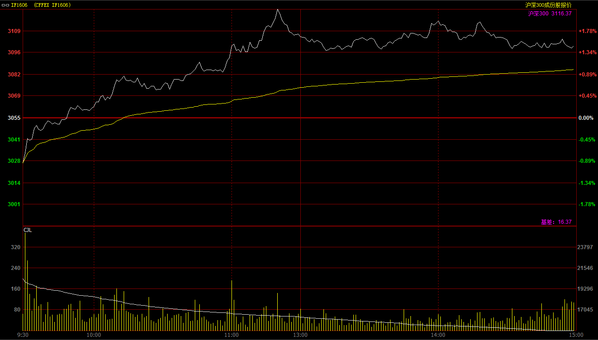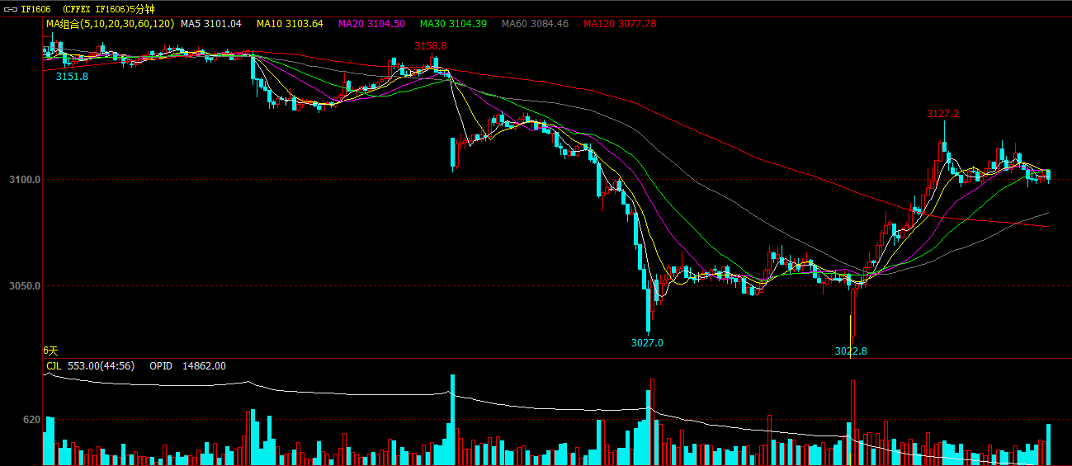
收到隔夜MSCI并未纳入A股利空消息的影响，期指主力1606合约今日跳空低开于3026.6点，但开盘之后期指在小幅下探3020一线之后迅速拉起，并呈现震荡上行并由跌转升。十一点以后，多头主力继续发力指数直接突破3100整数关口并探至3127.2点。午后，多头主力推涨意愿有所下降，但空头杀跌也同样谨慎，因此期指基本呈现3090-3110的窄幅震荡。最终期指1606合约报收于3100点，较前一交易日大涨45点，涨幅达到1.47%。现货300指数走势略弱于股指期货，最终沪深300指数报收于3116.37点，较前一交易日上涨40.39点，涨幅1.31%。从日K线来看，期指以大阳线报收并且将周一大阴线全部覆盖，今日上涨期指直接站上均线系统，整体形态较为强势，如果明日能够突破3130一线，则“破底反”形态形成。从五分钟K线来看，今日期指在3020一线形成双底，突破颈线3070之后呈现快速拉升，指数已达短期目标位3120；短期3120-3130一线压力较大，多头需有所谨慎，突破则多头趋势确认。
名称 | 收盘价 | 涨跌 | 涨跌幅（%） | 成交量 | 持仓量
沪深300 | 3,116.37 | 40.39 | 1.31 | 8739325700
期指1606合约 | 3100 | 45 | 1.47 | 14507 | 14862
二、股指期货期现价差
 | 期货价格 | 现货价格 | 前一交易日价差 | 今日期现价差 | 较前一交易日变化
IF1606 | 3100 | 3116.37 | -21.55 | -16.37 | 9.22

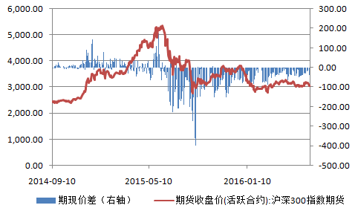
截止到今日收盘，期指主力1606合约较现货300指数贴水16.37点，贴水幅度较前一交易日收窄9.22点。次主力合约1607合约贴水现货300指数62.77点，贴水幅度较前一交易日小幅收窄。今日近月合约走势明显强于远月合约，基于1606合约本周即将交割，1607合约价差走势或更具说服力。整体来看，市场对于今日上涨仍有一定谨慎态度。

三、结论
在今日A股冲击MSCI失败的大背景下，期指主力反而走出了低开高走的强势走势，指数重新回到3100上方。从消息面来看，五月中国新增贷款9855亿元，数据好于预期及前值；但是M2货币供应同比11.8%，数据低于预期及前值，数据继续反应央行稳健的货币政策。另一方面，今日人民币汇率一度跌破6.6，创下2011年以来新低，整体消息面中性偏空。从盘面来看，今日多头明显占据主动，指数重心重新回到长假之前，空头杀跌意愿有所下降。预计明日期指仍有惯性上冲的可能，短期压力位或在3130一线，突破则上方空间打开。同时，建议关注明日的美联储议息会议。

免责声明：本报告中的信息均来源于已公开的资料，我公司对这些信息的准确性及完整性不作任何保证，不保证该信息未经任何更新，也不保证本公司做出的任何建议不会发生任何变更。在任何情况下，报告中的信息或所表达的意见并不构成所述品种买卖的出价或询价。本报告版权归通惠期货研究发展中心所有。未获得通惠期货研究发展中心书面授权，任何人不得对本报告进行任何形式的发布、复制。如引用、刊发，需注明出处为“通惠期货发展研究中心”，且不得对本报告进行有悖原意的删节和修改。

